
AsiaInfo 项目管理文档
AIBCDataBaseLayer1.0.0

详细设计

编 写 | 何仲凯 | 编写 时间 | 2009-10-26
审 批 | 审批者姓名（及其职务） | 审批 时间 | yyyy-mm-dd
文档版本 | V1_0_0
亚信科技（中国）有限公司版权所有
文档中的全部内容属亚信科技（中国）有限公司所有，
未经允许，不可全部或部分发表、复制、使用于任何目的。

文档修订摘要
日期 | 修订号 | 描述 | 著者 | 审阅者 | 审批者 | 日期
2009-10-26 | v1_0_0 | 创建 | 何仲凯 |  |  | yyyy-mm-dd

目 录
文档修订摘要 ii
目 录 iii
第1章 引言 1
1.1 文档用途 1
1.2 阅读对象 1
1.3 名词解释 1
1.4 参考资料 1
第2章 概述 2
2.1 ADL概述 2
2.2 ADL子系统功能定义 2
2.3 设计约束 2
第3章 总体结构说明 3
3.1 子系统结构 3
3.1.1 子系统内外部关系图 3
3.1.2 功能模块简要说明 3
3.1.3 依赖的外部接口 4
3.1.4 对外提供的接口 4
3.2 模块程序构件结构图 7
第4章 功能实现说明 8
4.1 接口操作流程 8
4.1.1 基本操作流程 8
4.1.2 查询结果集流程 9
4.1.3 事务与参数绑定流程 11
4.2 接口类的实现 12
4.2.1 MySql 12
4.2.2 Oracle 13
4.3 参数绑定与结果集存储类 14
4.4 连接与连接池 14
4.4.1 MySql 14
4.4.2 Oracle 15
4.5 错误消息返回 16
第5章 使用范例 17

引言

文档用途
ADL详细设计文档主要用来指导ADL的开发实现

阅读对象
本文档主要读者对象为：
- 项目经理
- 系统分析人员
- 开发人员
- 测试人员

名词解释
名词 | 解 释
APL | AIBC’s Portable layer
ACL | AIBC’s Class layer
ADL | AIBC’s DataBase layer

参考资料
序号 | 文献名称
1 | APL，ACL设计文档
2 | MySql C API 5.1 (http://dev.mysql.com/doc/refman/5.1/zh/apis.html)
3 | Oracle Call Interface 10.1  (http://download.oracle.com/docs/cd/B14117_01/appdev.101/b10779/toc.htm)
4 | Python Database API Specification v2.0 (http://www.python.org/dev/peps/pep-0249)
5 | SQL in a Nutshell( SQL技术手册 O’REILLY，电力出版社 2002年第一版)

概述

ADL概述
ADL为不同的数据库提供统一的数据库访问接口。基于ACL的可移植性，ADL可被认为与系统平台无关。

ADL子系统功能定义
- 普通的SQL语句执行。
- 支持事务模式。
- 支持参数绑定的SQL语句模式。
- 支持多种结果集查询方式。
- 支持操作失败消息、错误代码查询。
- 支持数据库连接池。
- 支持数据库连接断开后自动重连。

设计约束
鉴于目前其他项目组的反映情况，暂时只支持MySql5.1以下和Oracle10.1以下。

总体结构说明

子系统结构
MySqlCursor
AIBC’s DataBase Layer
MySql Connection
Oracle Connection
Connection …
ADL
连接
连接池
MySqDatalBase
游标
OracleDataBase
Pool …
OracleCursor
Cursor …
图 3.1 系统总体结构图
整个系统分三层，连接池、连接和游标，对任意类型数据库可作类似扩充。

子系统内外部关系图

功能模块简要说明
连接池：维护数据库的连接，包括断线自动重连等。
连接：一个数据库连接，事务模式的最小单位。
游标：共享同一个数据库连接的单位。多个游标可以共享一个连接进行即时的操作，但不能各自进行事务。

依赖的外部接口
APL，ACL，对应的MySql和Oracle客户端API。

对外提供的接口
IDataBase接口 | 说明
void IDataBase(  char* apcUser,  char* apcPasswd,  char* apcHostStr,  apl_int_t aiMaxConn,  char* apcDBName,  apl_int_t aiPort) | IDataBase为所有数据库连接池（CMySqlBase和COracleBase）的抽象类（纯虚父类），一般用于保存具体数据库实体的指针。各个参数含义见CMySqlDataBase以及COracleDataBase接口说明。  所有连接池的操作可围绕IDataBase展开。
IConnection* GetConnection(  acl::TimeValue aoTimeOut=acl::CTimeValue::MAXTIME) | aoTimeOut，最大等待时间，默认为阻塞等待。  从数据库连接池中获得一个连接，在不同的数据库中，连接的具体实现不相同。在MySql中，这里获得的连接就是一个真实的数据库连接，而在Oracle中，获得的连接只是一个虚拟连接（OCI中自带连接池功能）。
void ReleaseConnection(  IConnection* apoIConn,  bool abDestroy = false) | apoIConn，从GetConnection中获得的连接。该操作对应GetConnection，释放已经使用完毕的连接。在MySql中，在连接池回收该连接前会尝试去检查该连接是否仍然可用，若仍然可用，连接池将会回收该连接，否则，该连接将被摧毁。如连接池中再无可用连接，在不超过最大连接限制下，新的连接将在下次请求连接（GetConnection）时候产生。在Oracle中，因为使用其OCI提供的连接池而无法做额外的检查。
apl_int_t Destroy() | 摧毁整个数据库连接池（一般无需使用），析构函数会自动摧毁。除非后面的操作是要重新初始化连接池Init()。
void Init() | 初始化数据库连接池。在使用其他接口前必须调用。

CMySqlBase接口 | 说明
void CMySqlDataBase(  char* apcUser,  char* apcPasswd,  char* apcHostStr,  apl_int_t aiMaxConn,  char* apcDBName,  apl_int_t aiPort) | apcUser，数据库用户名  apcPasswd， 数据库密码  apcHostStr，数据库ip地址  aiMaxConn，连接池中最大连接数  apcDBName， 连接的数据库名字  aiPort，连接端口  继承IDataBase，MySql连接池的接口类。除创建实体外，所有CMySqlDataBase的操作都可通过IDataBase来完成。CMySqlDataBase的其他接口与IDataBase一致，故这里略去其剩下的接口描述

COracleBase接口 | 说明
void CoracleDataBase(  char* apcUser,  char* apcPasswd,  char* apcHostStr,  apl_int_t aiMaxConn) | apcUser，数据库用户名  apcPasswd， 数据库密码  apcHostStr，Oracle tns name  aiMaxConn，连接池中最大连接数  继承IDataBase，Oracle连接池的接口类。除创建实体外，所有COracleBase的操作都可通过IDataBase来完成。COracleBase的其他接口与IDataBase一致，故这里略去其剩下的接口描述

IConnection接口 | 说明
IConnection() | IConnection为所有数据库连接（CMySqlConnection和COracleConnection）的抽象类，所有的接操作可围绕IConnection展开。
ICursor* Cursor() | 创造一个游标(Cursor)以用于数据库操作。  一个连接可创造多个游标，事务模式下各个游标之间的操作互相影响（慎用），非事务模式下各个游标之间的操作线程安全。这里游标的概念对应于API的Statement概念。
apl_int_t BeginTrans() | 进入事务模式，开始一个事务，注意，事务针对连接，而不是针对游标，事务模式下各个游标的操作互相影响。在MySql中，通过设置autocommit标志来实现；Oracle中，事物的模式比较复杂，ADL实现中使用最简单的模式，即自上一次Commit后，自动开启一个新的事务。
apl_int_t Commit() | 结束事务模式并Commit。
apl_int_t Rollback() | 结束事务模式并Rollback。

ICursor接口 | 说明
ICursor | ICursor为所有数据库连接（CMySqlCursor和COracleCursor）的抽象类，所有的接操作可围绕ICursor展开。
void Close() | 销毁游标自身。在通过IConnection的Cursor()获得一个游标，并完成相关数据库操作之后，自我销毁。
apl_int_t Execute(void) | 执行sql语句，使用前必须通过Prepare()并绑定参数。绑定后，可多次执行。
apl_int_t Execute(  const char* apcSQL) | apcSQL，待执行的SQL语句  执行SQL。如在非事务模式，执行的语句会立刻commit。
const void* GetField(  apl_size_t auField,  apl_int_t* apiLen) | auField，指定需要获取的字段。  apiLen，字段的内容长度将在这里输出。  获得结果集中auRow行的结果。目前结果的输出皆以字符串形式。
const void* GetField(  const char* apcFieldName,  apl_int_t* apiLen) | apcFieldName，指定需要获取的字段名称。  apiLen，字段的内容长度将在这里输出。  获得结果集中当前行光标所在行的结果。目前结果的输出皆以字符串形式。
apl_int_t GetFieldIndex(  const char* apcFieldName) | apcFieldName，字段名。  通过字段名获得该字段在结果集的列光标。
apl_int_t GetFieldNameCount() | 获得结果集的列数
char* GetFieldName(  apl_size_t luIndex) | luIndex，指定结果集中的列  获得第luIndex列的字段名字。
apl_int_t GetRowCount() | 获得结果集中的行数
const char* GetErrorMsg() | 获得上一次Execute操作的出错消息
apl_int_t GetErrorCode() | 获得上一次Execute操作的错误码
apl_int_t GetAffectedRows() | 获得上一次Execute操作影响的行数
apl_int_t Prepare() | apcSQLStmt，带参数格式的SQL语句。执行后需执行 BindParam()绑定参数到SQL语句，绑定后可多次Execute(void)，目前只支持输入参数绑定。ADL实现查询结果集时，Oracle使用输出参数绑定。
apl_int_t BindParam(const char* apcParamName, …) | 绑定参数到SQL语句。重载的一系列绑定函数，注意…不是不定项参数。
void SetPreFetchRows(apl_size_t auRows) | auRows， 设置预Fetch的行数。  默认情况下，一旦调用FetchNext()，整个结果集将会被缓存到客户端，但该函数可改变此行为。
apl_int_t FetchNext() | 获得上一次Execute的结果集，可多次执行，直至其返回非0。

模块程序构件结构图

功能实现说明

接口操作流程

基本操作流程
非事务模式下，Oracle游标的操作是线程安全，MySql的游标操作不是线程安全的（To do）。
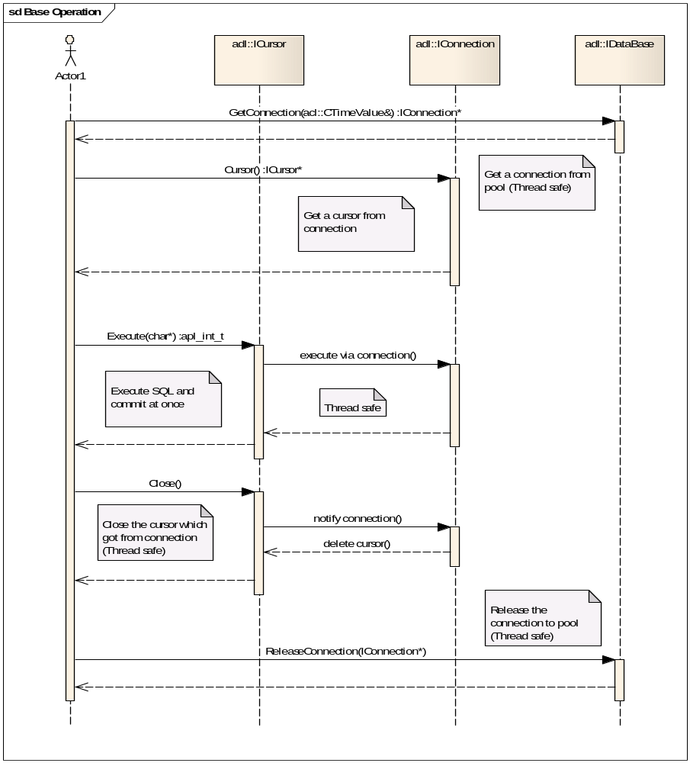
图 4.2基本操作实现流程图

查询结果集流程
Execute后，所有的状态都保存在相应的游标中。FetchNext可以将结果集指针从当前行移到下一行。
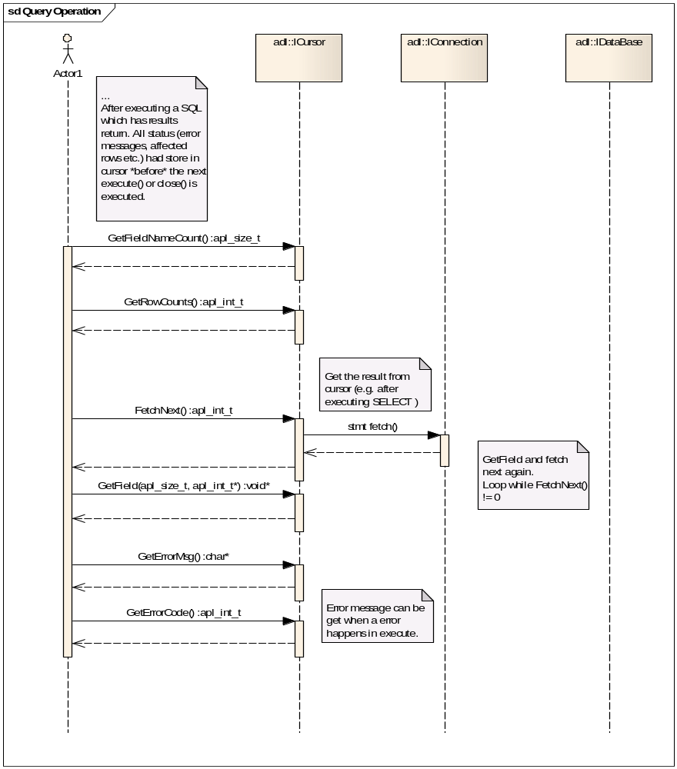
图 4.2查询结果集流程图

事务与参数绑定流程
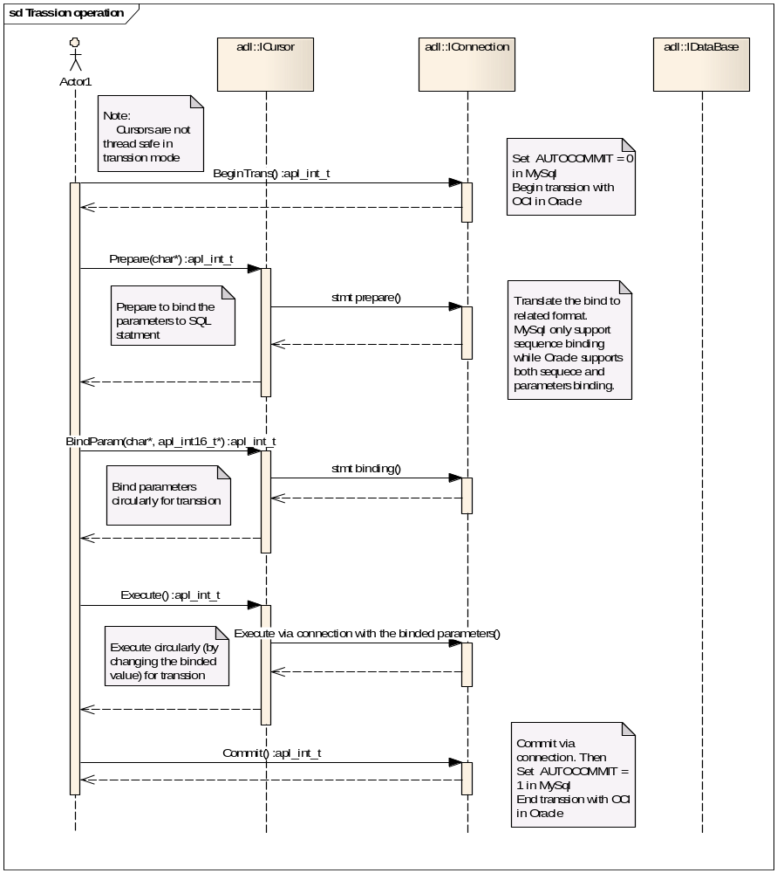
图 4.3事物与参数绑定流程图

接口类的实现

MySql
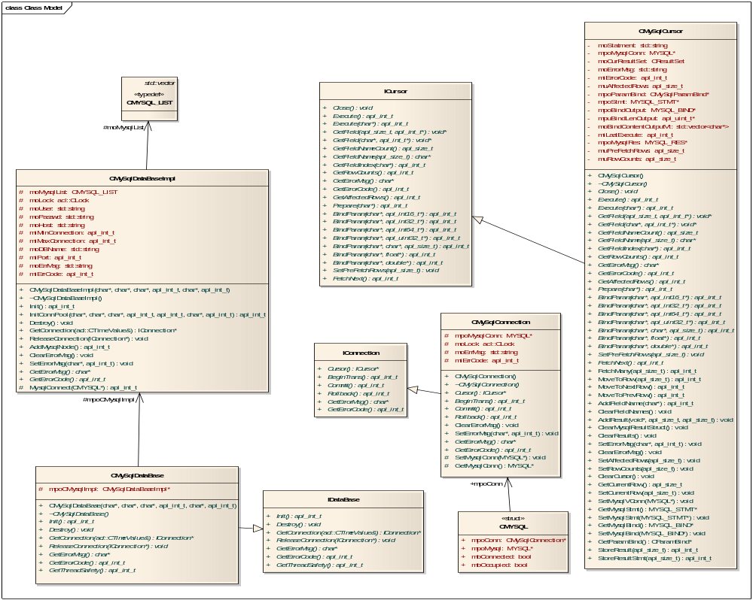
图 4.4 MySql类关系图

Oracle
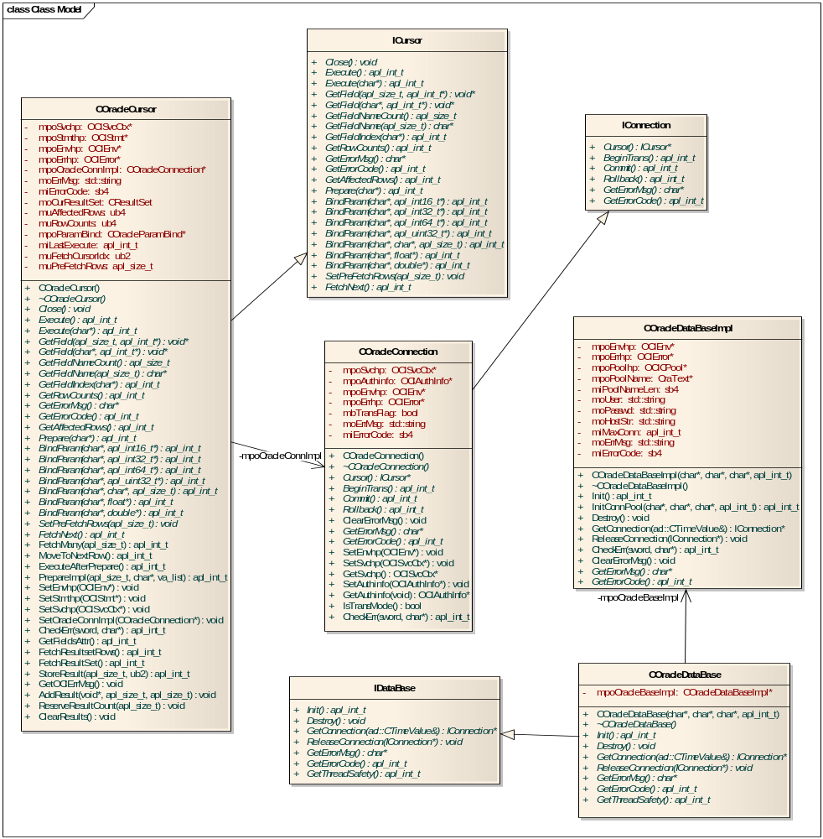
图 4.5 Oracle类关系图

参数绑定与结果集存储类
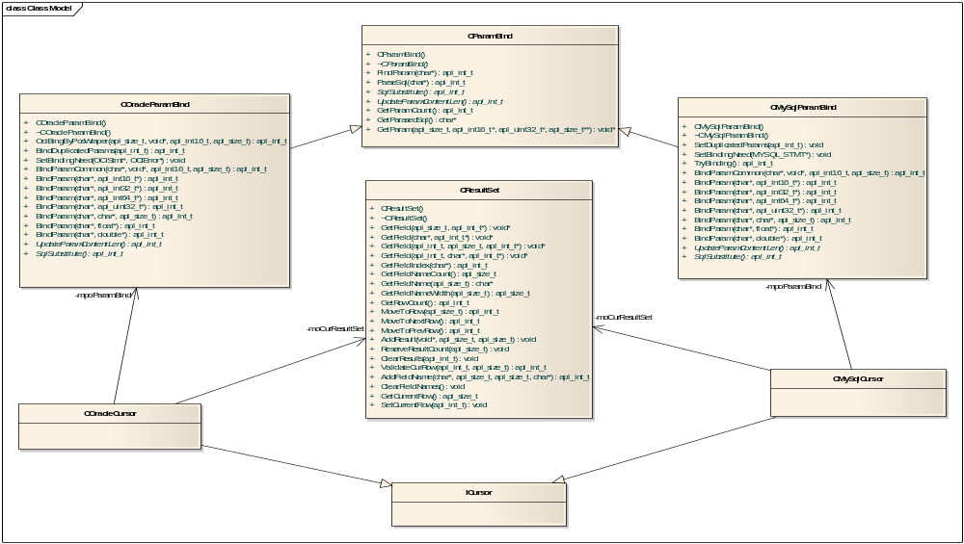
图 4.6 参数绑定与结果集存储类图

连接与连接池

MySql
MySql中游标(cursor)的操作是非线程安全，设计上的使用方法基本是每游标占用一连接。其API不支持连接池，连接池的设计难点在于如何销毁无效（超时）的连接并重新建立有效连接。
为简化设计，节约开销，本设计中放弃建立查询线程ping服务端的方式，只在ReleaseConnection（）时检查连接的有效性并销毁无效连接，新的连接将在GetConnection（）中产生。
本设计中的3层与MySql C API中的概念映射：
ADL | MySql C API
IDataBase | 连接池 (Connections)
IConnection | Connection
ICursor | Statement operation

Oracle
OCI中所有的操作都基于会话（可以理解为一个虚拟的数据库连接），而OCI支持连接池(Connection Pooling)和会话池(Session Pooling)，两者都向调用者提供了会话池，其区别是前者可以具有多个真实的数据库连接，而后者只能有一个真实的数据库连接。
如图所示：
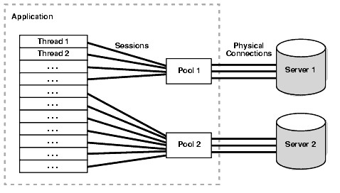
图 4.7 Oracle连接池
故本设计选用连接池。本设计中的3层与OCI中的概念映射：
ADL | OCI
IDataBase | 连接池 (Connection Pooling)
IConnection | 会话 (Session)
ICursor | Statement Handler
另外，值得一提的是Bind handle和Define handle是Statement Handler的输入和输出Handle，由OCI负责创建和销毁。

错误消息返回
本设计中，每一个相关API（MySql C API和OCI）调用的错误消息将会被记录。每一层（IDataBase，IConnection，ICursor）都有其相应的错误消息、错误代码返回接口。

使用范例
详细使用范例见源码目录aibc/lib/adl/test。

